回头是岸——给港大学生会叶芷琳会长的公开信

冯炜光 [有理儿有面](javascript:void(0);)

**有理儿有面**

微信号 youli-youmian

功能介绍 你说是不是

2020-09-16[原文](https://mp.weixin.qq.com/s?__biz=Mzg3MjEyMTYyNg==&mid=2247512321&idx=2&sn=6e54d0bc085fc8c9f1ee7bc9109ab8ad&chksm=cef6e574f9816c62fa7a9fcc84a89632861ae68cd73325e26bf44ab47895a1f8ec7ff24c3084&scene=27#wechat_redirect&cpage=62) 发表于

收录于合集





**全文共1416，图片1张，预计阅读时间为4分钟。**



▼

作者：时事评论员 冯炜光

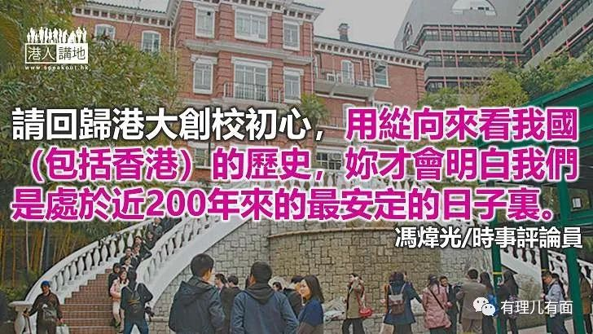

叶会长你好！

这是我今年内第二封给你的公开信，第一封是今年5月28日，叶同学仍然是候任会长时写给你的“嵘希阁”的。我持之以恒地写公开信，只有一个原因，我也曾是香港大学学生会会长，不忍见到小师弟妹们明显滑去触犯法律的深渊而不说话，虽然我猜你极有可能会嗤之以鼻，不屑一顾。

你在9月11日的致2020年港大新生的欢迎辞中说：“生于乱世，成为港大学生所背负的责任比你想象中重。”并接着勉励新同学们“于乱世中逆流而上”。叶同学，你错了，若以香港自鸦片战争以来的近180年比较，我们绝不是“生于乱世”。生于1930年代日本侵华或“三年零八个月”日据时代的港人，对侵略者必须卑躬屈膝，三餐不继，才是生于乱世。今天香港，你主政的学生会坐拥庞大资产，不愁金钱、你可以在《欢迎辞》里随便污蔑香港警察和特区政府，这便足证香港的自由和富足。

你又说：“香港大学是为香港而立的”，这是又搞错了。早在1911年港大创校时，当时港督卢押便清楚表明“香港大学是为中国而立”，港大生从来都是以报效国家为荣的。我们引以为傲的校友孙中山矢志为中国的独立自主而奋斗一生。1980年代香港前途问题被提上中英两国议事日程，香港大学学生会1983年底以“全民大会”这个学生会最高权力机构来表示“香港主权属于中国”。在投票通过决议前，负责主持全民大会的评议会主席清楚告诉与会同学“中国是指中华人民共和国”。这都只是约40年前的事，而40多年来从来未听说学生会有举行过全民大会废除（rescind）这个决议。因此，这个决议仍然对学生会有约束力，故叶同学你的内阁主张“【香港独立】是港人理想出路”是违反了学生会的既定立场，而你的干事会并没有权力去推翻学生会全民大会的决议。更何况你若坚持此立场，緃使是用曲笔来表达，也随时会触犯香港国安法。

我注意到去年底“美国国际共和研究所”（IRI）便已邀请你出席培训及接受采访，美国人对你的重视，可谓有迹有寻，甚至可能是苦心裁培。据传媒报导，你在访问中表示“中国政府才是我们最大的敌人”，这种仇视自己国家政府的取态，绝对不是“普世价值”，也可能触犯香港的刑事罪行条例。然而你在9月11日的致新生《欢迎辞》中仍然没有放下这种仇视，我实在为你忧虑。

其实，在你还没出生的港英年代，英国人对大学的控制，对学生会会长的歧视，是你无法想象的。1985年香港已铁定回归，当年你的师兄我，意欲申请廉政公署社区关系处的工作（还不是廉署最核心的执行处），申请信最终是石沉大海，遑论面试。今天在“一国两制”下，我们享有“高度自治”，各大学学生会领导层毕业后，可以自由投考任何工作，有反对过国民教育的可以成为公务员、连当年策动过非法“占中”的港大学生会会长也可以继续其法律学位，这在港英年代是无法想象的。

叶同学，爱护国家是我们港大人的一贯操守，为中国而立更是我们创校初心，不要受最爱策动“颜色革命”的美国政府操弄，更是全人类的处世之道。不要再幻想什么“国际战线”，不要再豪言什么“改变地缘政治版图”，那只是美国政府用来策动“颜色革命”，用来骗人的鬼话，是贻害我国的说词。请回归港大创校初心，专心服务同学，多到内地走走，用緃向来看我国（包括香港）的历史，你才会明白我们是处于近200年来的最安定的日子里。被美国人所骗，只会牺牲你自己的前途，也对国家安定和香港市民福祉全无好处。难道近日那12位出逃公海、5位被扣台湾的年轻人与及“831太子站死而复生”流亡伦敦的王茂俊的下场，还不足以警醒你和学生会一众同学？

叶同学，回头是岸吧﹗

冯炜光

1984年香港大学学生会会长

文章转自：港人讲地





**关注公众号：**

**有理儿有面**

**理   性｜   揭   秘｜   探   讨**







### 精选留言

用户设置不下载评论